Устав проекта

Японские кроссворды

Содержание
Содержание 2
Общие сведения о проекте 4
Объем проекта 4
В пределах объема проекта: 4
За пределами объема проекта: 4
Выходная продукция (результаты) проекта: 5
Расчетная оценка трудоемкости/стоимости/продолжительности 6
Расчетная стоимость: 6
Расчетная трудоемкость: 6
Расчетная продолжительность: 6
Проектные допущения 7
Проектные риски 8
Лист утверждения 9

История изменений
Версия | Дата | Автор(ы) | Краткое описание изменений

Общие сведения о проекте
Ознакомление с разработкой мобильных приложений под iOS в рамках разработки игры “Японские кроссворды”. Ознакомление с библиотекой QT в рамках разработки десктопного приложения для создания\редактирования кроссвордов.

Объем проекта
Этот раздел – то место, где Вы ясно определяете логические границы Вашего проекта. Сформулированные здесь положения определяют, что входит в объем проекта, а что выходит за его границы. Характерные примеры предметных областей, которые следует проанализировать в этом смысле – данные, процессы, приложения, сферы бизнеса. Полезными для использования здесь могут быть следующие категории информации:
Виды выходных продуктов, которые входят и не входят в объем проекта (бизнес-требования, результаты обследования текущего состояния и т.п.)
Основные процессы жизненного цикла, которые входят и не входят в объем проекта (анализ, проектирование, испытания и т.п.)
Виды данных, которые входят и не входят в объем проекта (финансовые показатели, данные об объемах продаж, информация о сотрудниках и пр.)
Источники (или базы) данных, которые входят и не входят в объем проекта (расчеты с клиентами, главная бухгалтерская книга, платежная ведомость и т.п.)
Структурные подразделения и организации, охваченные и не охваченные проектом (отдел кадров, производство, поставщики, подрядчики и пр.)
Основная функциональность системы, входящая и не входящая в объем проекта (поддержка принятия решений, ввод данных, управленческая отчетность и т.п.)
Объем настоящего проекта ограничен следующими частями:

В пределах объема проекта:

За пределами объема проекта:

Выходная продукция (ВЕХА 1) проекта:
- Нет выходной продукции

Выходная продукция (ВЕХА 2) проекта:
- Десктопное приложения для создания кроссвордов

Выходная продукция (ВЕХА 3) проекта:
- Мобильное приложение “Японские кроссворды”

Выходная продукция (ВЕХА 4) проекта:
- Доработанное мобильное приложение “Японские кроссворды”

Выходная продукция (ВЕХА 5) проекта:
- Полностью проверенные и протестированные приложения:
  - Десктопное приложения для создания кроссвордов
  - Мобильное приложение “Японские кроссворды”

Выходная продукция (результаты) проекта:
- Мобильное приложение “Японские кроссворды” под iOS: игра, в которой нужно разгадать закодированную картинку
- Десктопное приложение для создания кроссвордов: приложение, в котором можно создать новый или отредактировать существующий кроссворд, а затем загрузить его на сервер и открыть на мобильном устройстве

Расчетная оценка трудоемкости/стоимости/продолжительности

Расчетная стоимость:
128 000,00 рублей

Расчетная трудоемкость:
23дня – 424часа

Расчетная продолжительность:
Таблица расчетной продолжительности
Контрольное событие (Веха) | Дата
Старт проекта | 10/03/2014
Веха 1. Обсуждение архитектуры проектов, форматов данных. | 14/03/2014
Веха 2. Проверка реализованного функционала для десктопного приложения. Тестирование. Доработки при необходимости | 25/03/2014
Веха 3. Проверка реализованного функционала для мобильного приложения. Тестирование. Доработки при необходимости | 28/03/2014
Веха 4. Проверка мобильного приложения на соответсвие дизайну и режим мультиязычности | 04/04/2014
Веха 5. Полная проверка приложений. Проверка взаимодействия приложений. Тестирование | 07/04/2014
Завершение проекта | 10/04/2014

Проектные риски
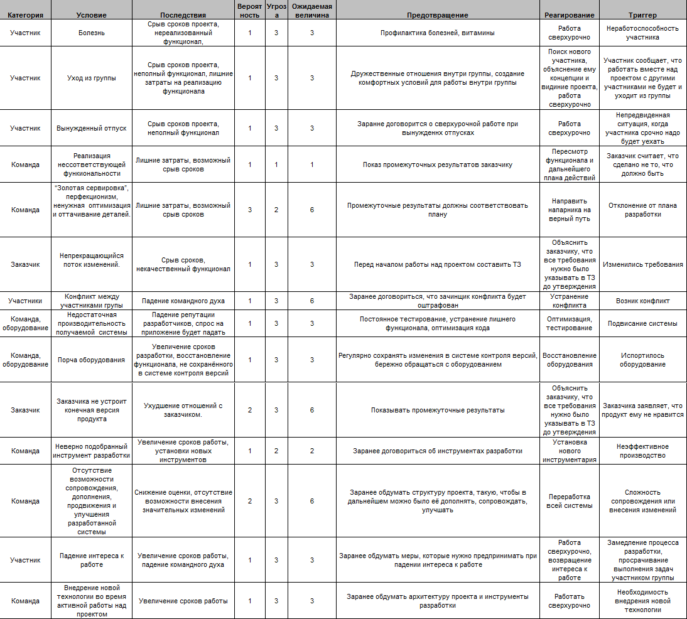

Лист утверждения
[Добавьте ниже список лиц, подписи которых необходимы для авторизации данного документа]

______________________________________ ___________________
Главный спонсор проекта — xxxxx Дата

______________________________________ ___________________
Спонсор проекта — xxxx xxxx Дата

______________________________________ ___________________
Директор проекта — xxxx xxxx Дата

______________________________________ ___________________
Менеджер проекта Заказчика – xxxx xxxx Дата

______________________________________ ___________________
Менеджер проекта — xxxx xxxx Дата

